


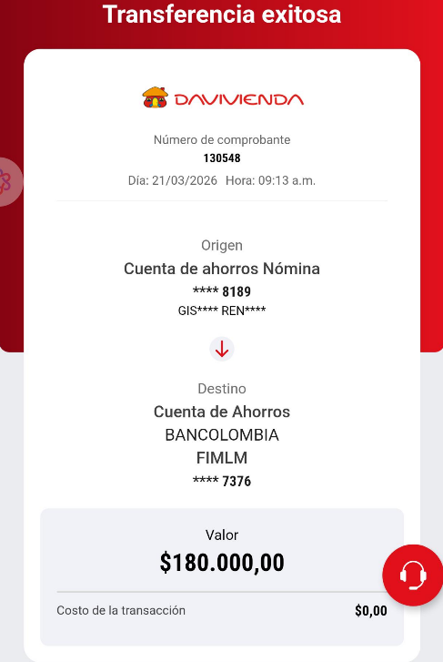

Foro | EL TRONCAL
Nombre patrocinador | GISELLE ANDREA RENGIFO PRADA
Número de identificación | 1,037,582,614
Teléfono | 3174243297
Correo electrónico | gigietra@gmail.com
Valor consignación | 180.000
Fecha de consignación | 21/03/2026
Número de comprobante | 130548
Mes del Aporte | MARZO
Niños patrocinados | 1
Año de patrocinio | DICIEMBRE 2025 – NOVIEMBRE 2026


